Unit 6 Lesson 12: Contemos de 5 en 5 para leer la hora

WU Observa y pregúntate: La recta numérica y el reloj (Warm up)

Student Task Statement
¿Qué observas? ¿Qué te preguntas?
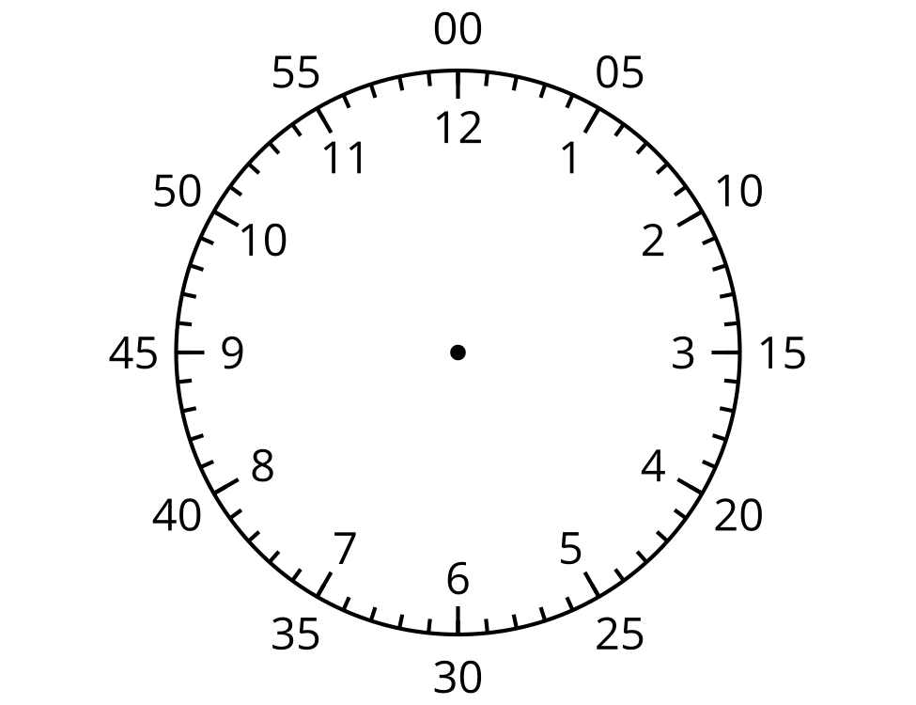

1 Contemos de 5 en 5 en el reloj

Student Task Statement
- Discute 2 formas de decir la hora que muestra este reloj.
- 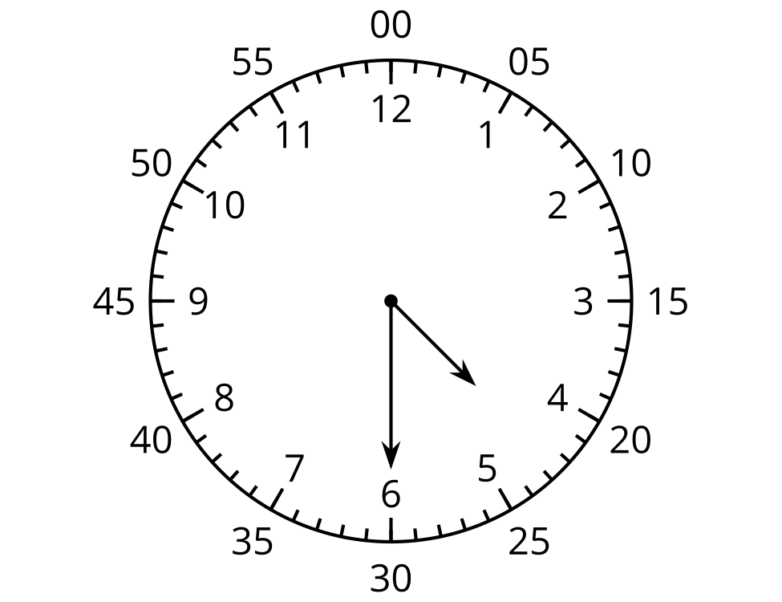
- ¿Qué hora muestra este reloj?
- 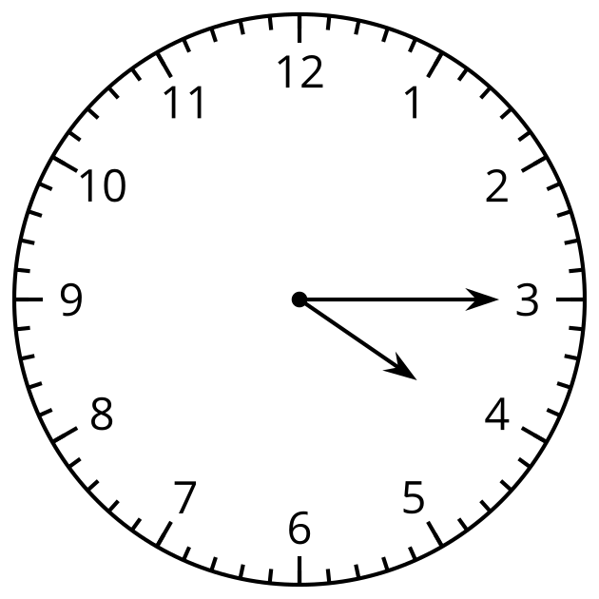
- Lee la hora en cada tarjeta de reloj con tu pareja. Ordena los relojes según las horas que muestran.

2 Escribamos la hora

Student Task Statement
En cada caso, escribe la hora que muestra el reloj.
- 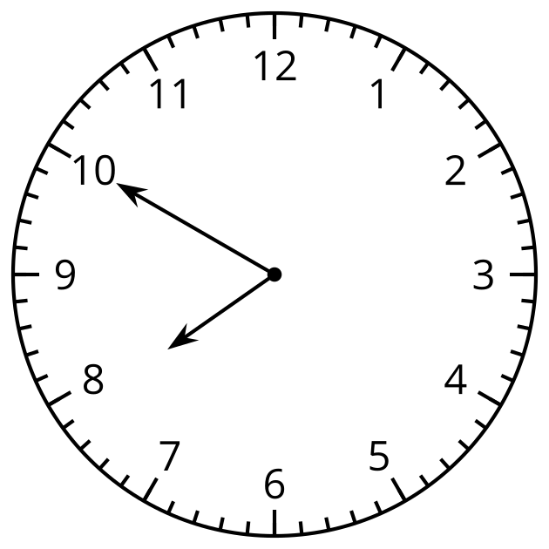
- 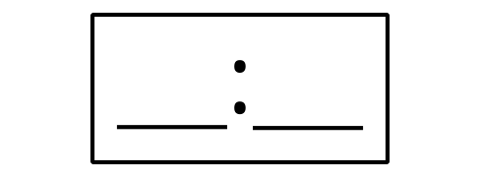

- 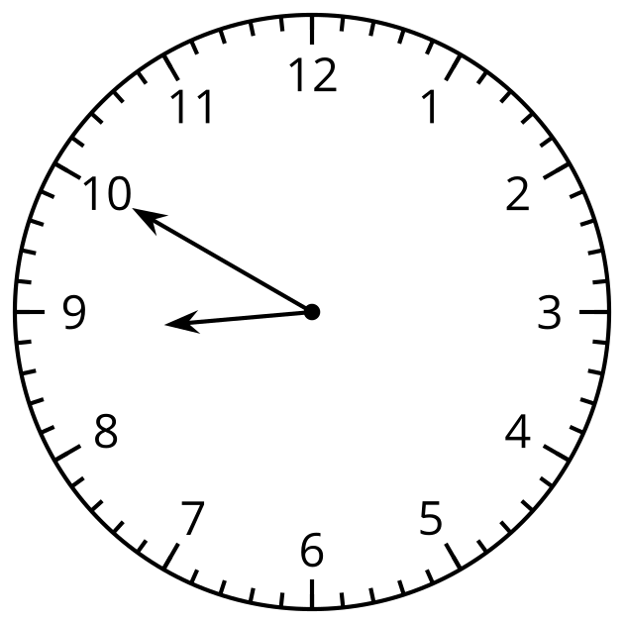
- 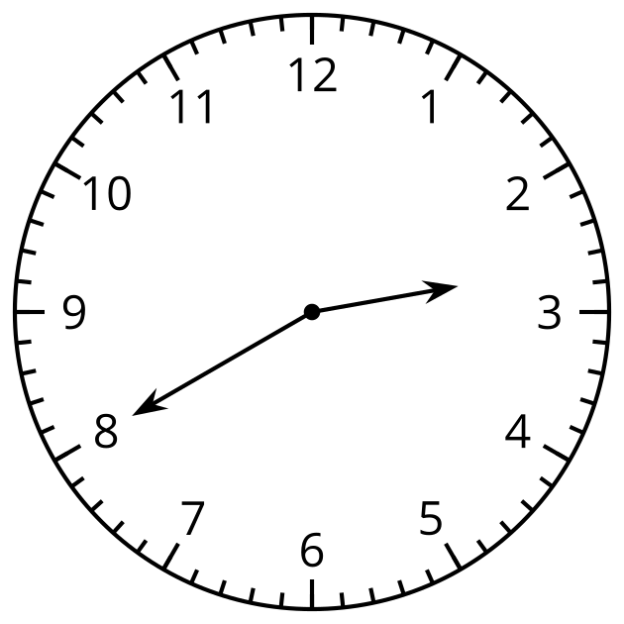

- 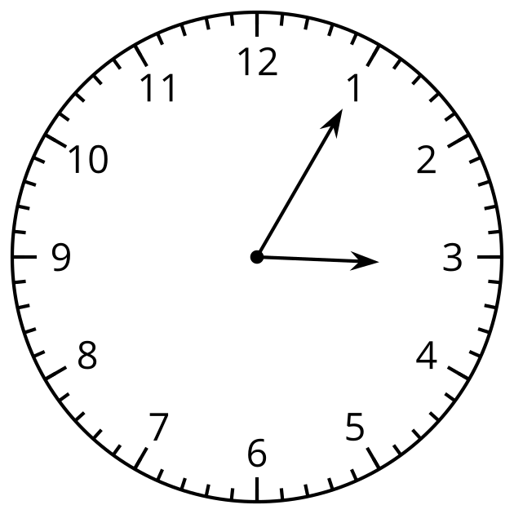
- 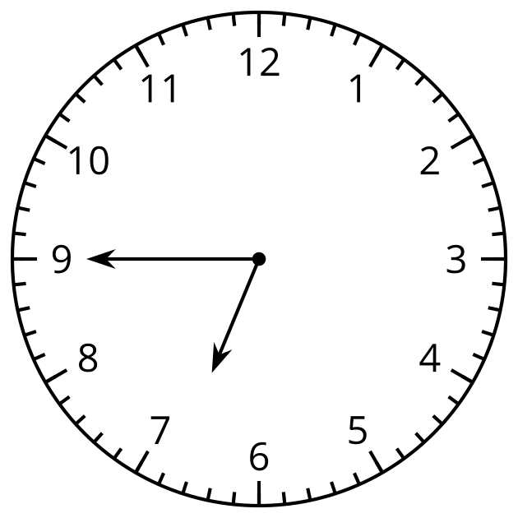

- 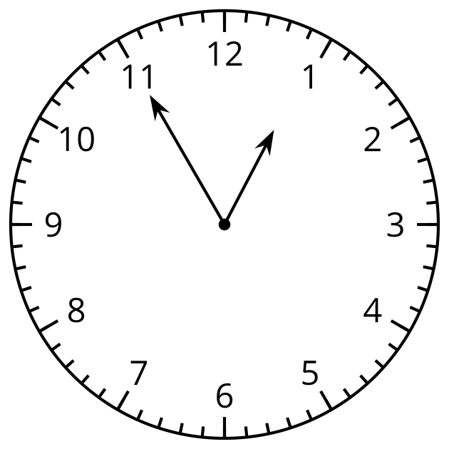

Activity Synthesis

Images for Activity Synthesis
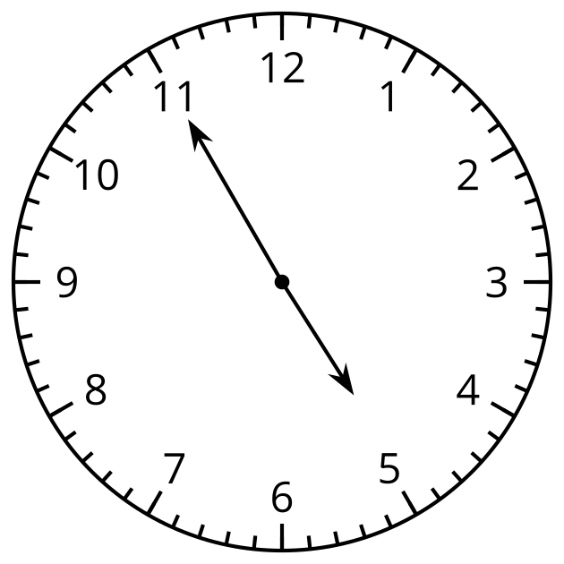
© CC BY 2021 Illustrative Mathematics®

